**Vizsgaremek DMZ – részlet**

**XXX**

**A feladat leírása:** Corp vállalat megbízott a már meglevő informatikai hálózatának kibővítésével. A feladat, hogy beállítsunk egy HTTP kiszolgálót, melyet a belső hálózatról, és az internet felől is el lehet érni. A megvalósítás legyen ésszerű, gyors, költséghatékony és biztonságos. A hatékonyság érdekében szabad kezet kaptunk, teljesen át lehet (és kell) tervezni a hálózatot.

Rendelkezésre álló erőforrások:

* *ISR4321 router 2 db*
* *2960-24TT switch*
* *PC win 10-zel 10-12 db*
* *soros vonali internetkapcsolat, ISP: 66.222.44.78/8, 2001:BABA::2/64*
* *külső DNS kiszolgáló: 192.168.1.2/24, 2001:FFFF::2/64*

A feladathoz tartozó fájlok: DMZ.pkt, HTTP.vdi (teszt prototípusokat segítő részletek)

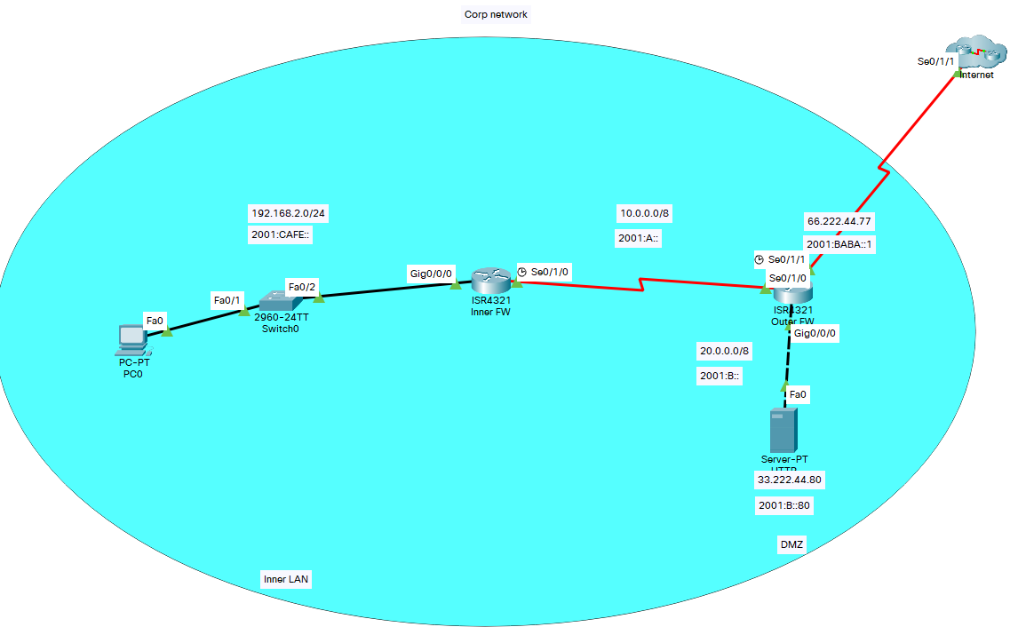1. ábra: Topológia PT-ből

**A vizsgaremek követelményei közül megvalósított pontok:**

* IPv4 és IPv6 címzési rendszert egyaránt használ
* forgalomirányítón megvalósított biztonsági funkciókat tartalmaz (pl. ACL-ek)
* statikus forgalomirányítást egyaránt megvalósít
* statikus címfordítást alkalmaz
* Linux kiszolgálót tartalmaz
* HTTP/HTTPS
* a hálózat tervét, működésének leírását tartalmazó dokumentáció
* a hálózat tesztelésének dokumentációja

A dokumentációt az áttekinthetőség érdeklben TCP/IP modell szerinti csoportokra osztottuk, melyek egyenként tartalmazzák az adott csoport követelményeit, megvalósítását és tesztelését.

A munka során elkészítettük az egyes részfeladatok szimulációit, melyeket lehetőség szerint integrálva próbáltuk a teljes hálózatot tesztelni. Ezekre alapozva fizikai eszközökön is felépítettünk egy működő prototípust. A kettő közötti eltérések leküzdése nem miatt nem kellett jelentős változtatásokat eszközölni. A HTTP kiszolgáló kivétel, azt egy az egyben virtuálisan helyeztük üzembe a prototípusban is.

A továbbiakban a leírás kizárólag a működő prototípusra vonatkozik!

**Hálózatelérési réteg**

**követelmény:**

**megvalósítás:**

**tesztelés:**

**Internet réteg** (csak routing)

**routing követelmény:**

Dual stack-et kellett megvalósítani. A hálózat bővíthetősége nem volt fő szempont. A gyors és hatékony működésen van a hangsúly.

**routing megvalósítás:**

IPv4 esetén a NAT-ot figyelembe véve adtuk meg az útvonalakat. IPv6-nál a globális címek közvetlenül vannak felhasználva a forgalomirányításhoz. A kapcsolódó hálózatok nem igényelnek külön beállítást. Inner-nél mivel csak egy útvonal jöhet szóba, alapértelmezett útvonalat használtunk az internetelérés miatt. Outernél internet felé szintén alapértelmezett útvonalat használtunk, de itt már a LAN felé is meg kellett adni az útvonalat.

**routing tesztelés:**

A végső teszteket a HTTP elérésével végeztük. Ping az ACL-ek miatt nem működik. Itt nagy segítség volt a PT környezete, ahol követni tudtuk a csomagokat. A LAN-ból indulva a DNS az alapértelmezések szerint az internetre ment, és vissza is talált a végponthoz. A megszerzett IP alapján a legrövidebb úton megtalálta a HTTP-t, mivel Outeren ez kapcsolódó hálózat (NAT!). Internet felől gond nélkül elérhető a DMZ, a belső hálózatot nem érinti a forgalom. A prototípuson az elvárt sebesség és megbízhatóság mellet működik az elérés bármely végpontról.

**Szállítási réteg**

**követelmény:**

**megvalósítás:**

**tesztelés:**

**Alkalmazási réteg**

**követelmény:**

**megvalósítás:**

**tesztelés:**

**Bővítési lehetőségek** (csak DNS)

Egy belső DNS használata megfontolandó, ugyanis a LAN-ból induló kérések kimennek az internetre, ami jelentős lassulást eredményezhet, esetleg teljes működésképtelenséget, ha a szolgáltató nem működik. Ehhez egy másik (virtuális) szervert javaslunk, a jobb terheléselosztás érdekében.

…

**Források**

…

…

**Függelék**

**Címzési séma:**

|  |  |  |  |  |
| --- | --- | --- | --- | --- |
| **eszköznév** | **interfész** | **IP** | **maszk** | **átjáró** |
| PC0 | Realtek-x | 192.168.2.10 | /24 | 192.168.2.1 |
| PC0 | Realtek-x | 2001:CAFE::10 | /64 | FE80::1 |
| Inner-FW | G0/0/0 | 192.168.2.1 | /24 | - |
| Inner-FW | S0/1/0 | 10.0.0.1 | /8 | - |
| Inner-FW | G0/0/0 | 2001:CAFE::1 | /8 | - |
| Inner-FW | S0/1/0 | 2001:A::1 | /8 | - |
| … |  |  |  |  |
| … |  |  |  |  |
| DNS | szolgáltató | 192.168.1.2 | szolgáltató | szolgáltató |
| DNS | szolgáltató | 2001:FFFF::2 | szolgáltató | szolgáltató |

**VLAN:**

|  |  |  |
| --- | --- | --- |
| **VLAN** | **név** | **hálózat** |
| VLAN 1 | **-** | **-** |
|  |  |  |

**Jelszavak:**

|  |  |
| --- | --- |
| **eszköz, felhasználó vagy protokollnév** | **jelszó/kulcs** |
| Inner-FW enable | cisco |
| Inner-FW console | cisco |
| Outer-FW enable | cisco |
| Outer-FW console | cisco |
| … |  |

**Eszközökön használt szkriptek:**

|  |  |  |
| --- | --- | --- |
| **eszköznév** | **szkript** | **megjegyzés** |
| Inner-FW | en  conf t  ipv6 unicast-routing  ip route 0.0.0.0 0.0.0.0 s0/1/0  ipv6 route ::/0 s0/1/0  int s0/1/0  ipv6 enable  ip add 10.0.0.1 255.0.0.0  ipv6 add 2001:A::1/64  no sh  int g0/0/0  ipv6 enable  ip add 192.168.2.1 255.255.255.0  ipv6 add 2001:CAFE::1/64  ipv6 add FE80::1 link-local  no sh  ip access-list extended SURFING  permit tcp 192.168.2.0 0.0.0.255 any eq 80  permit tcp 192.168.2.0 0.0.0.255 any eq 443  permit udp 192.168.2.0 0.0.0.255 any eq 53  permit tcp 192.168.2.0 0.0.0.255 any eq 53  exit  ip access-list extended BROWSING  permit tcp any 192.168.2.0 0.0.0.255 established  permit udp any eq 53 192.168.2.0 0.0.0.255 range 1024 5000  ex  ipv6 access-list SURFINGv6  permit tcp 2001:CAFE::/64 any eq 80  permit tcp 2001:CAFE::/64 any eq 443  permit udp 2001:CAFE::/64 any eq 53  permit tcp 2001:CAFE::/64 any eq 53  exit  ipv6 access-list BROWSINGv6  permit tcp any 2001:CAFE::/64 established  permit udp any eq 53 2001:CAFE::/64 range 1024 5000  int g0/0/0  ip access-group SURFING in  ip access-group BROWSING out  ipv6 traffic-filter SURFINGv6 in  ipv6 traffic-filter BROWSINGv6 out | Dual stack mindenhol következetesen  SLAAC használatra kész |
| Outer-FW | en  conf t  ipv6 unicast-routing  ip route 192.168.2.0 255.255.255.0 s0/1/0  ip route 0.0.0.0 0.0.0.0 s0/1/1  ip route 33.0.0.0 255.0.0.0 g0/0/0  ipv6 route 2001:CAFE::/64 s0/1/0  ipv6 route ::/0 s0/1/1  ip nat inside source static 20.0.0.2 33.222.44.80  int s0/1/0  ipv6 enable  ip add 10.0.0.2 255.0.0.0  ipv6 add 2001:A::2/64  ip nat outside  no sh  int s0/1/1  ipv6 enable  ip add 66.222.44.77 255.0.0.0  ipv6 add 2001:BABA::1/64  ip nat outside  no sh  int g0/0/0  ipv6 enable  ip add 20.0.0.1 255.0.0.0  ipv6 add 2001:B::1/64  ipv6 add FE80::1 link-local  ip nat inside  no sh  ip access-list extended PINGIN  deny icmp any any echo  permit ip any any  ex  ipv6 access-list PINGINv6  deny icmp any any  permit ipv6 any any  int s0/1/1  ip access-group PINGIN in  ipv6 traffic-filter PINGINv6 in |  |
| … |  |  |

**HTTP konfig:**

|  |  |  |
| --- | --- | --- |
| apt-get install sudo  adduser babusa  usermod -a -G sudo babusa  sudo apt-get install ntp -y  sudo systemctl start ntp  sudo apt-get install openssh-server -y  sudo /etc/init.d/ssh restart  sudo apt-get update -y  sudo apt-get dist-upgrade -y  sudo apt-get install mc -y | | SSH, MC kényelmi szempontokból lett telepítve, a későbbiekben finomítjuk |
| *interfaces:*  allow-hotplug enp0s3  auto enp0s3  iface enp0s3 inet static  address 20.0.0.2  netmask 255.255.255.0  network 20.0.0.0  broadcast 20.0.0.255  gateway 20.0.0.1 | |  |
| sudo /etc/init.d/networking restart  … | |  |
| **név (nevek):** | X | |
| **osztály/csoport:** | X | |
| **munkaállomások nevei:** |  | |
| **elérhetőség:** | X | |
| **dátum:** | X | |

**Tartalomjegyzék**

…

…